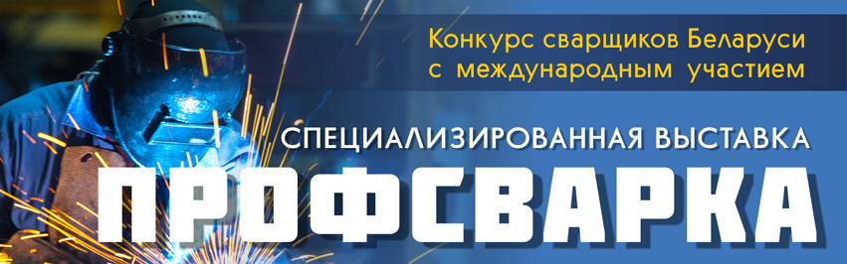
ЗАЯВОЧНАЯ ФОРМА №4
для размещения информации в официальном каталоге выставки
Регистрационный номер_______
Информация заполняется на русском и английском языках и предоставляется по e-mail: alexdas@expoforum.by
НА РУССКОМ:
ЭКСПОНЕНТ Полное название организации (рус.)
Адрес (рус.)……………………………………………………………………………………………………………………………………………...
Телефон (код страны, код города): …………………………….. Факс (код страны, код города): ………………………………………..
e-mail:……………………………………………………………………………………………………………………………………………………..
Htpp://:…………………………………………………………………………………………………………………………………………………….

Информация об ЭКСПОНЕНТЕ на русском языке:
………………………………………………………………………………………………………………………………………………………………………………………………………………………………………………………………………………………………………………………………………………………………………………………………………………………………………………………………………………………………………………………………………………………………………………………………………………………………………………………………………………………………………………………………………………………………………………………………………………………………………………………………………………………………………………………………………………………………………………………………
ВАМ НУЖНО = НАМ ВАЖНО! Для эффективного привлечения посетителей именно на ваш стенд, предлагаем воспользоваться бесплатной услугой Организатора. Присылайте на адрес alexdas@expoforum.by информацию о новинках продукции, планируемых к экспонированию на выставке, акциях, спецпредложениях, действующих только для посетителей вашего стенда и т.п. Ваша информация будет размещаться на сайте Организатора, анонсах, пресс-релизах выставки в Интернет, в нашей группе «Сварка и сварщики Беларуси» в Facebook и Instagram.
Размеры в пикселях: 1200 x 630 px для Facebook, 1080 x 1080 px для Instagram.
………………………………………………………………………………………………………………………
………………………………………………………………………………………………………………………
………………………………………………………………………………………………………………………
………………………………………………………………………………………………………………………Внимание! Данная форма принимается Организатором до 1 сентября 2019 г.

После заполнения отправьте данную форму вместе с прикреплённым ЛОГОТИПОМ Вашего предприятия или Вашей торговой марки в любом графическом файл-формате по электронной почте: alexdas@expoforum.by.

